Kelompok 6 :

1. Tarisa Dwi Septia (205410126)
2. Ziyan Nabila (205410128)
3. Muhammad Ilham Pratama (205410182)
4. Risaldy (185410177)
5. Agudimus B Demih (175410192)

**Studi Kasus**

**“SISTEM INFORMASI RENTAL MOBIL”**

1. STUDI KELAYAKAN

|  |  |  |
| --- | --- | --- |
| No | Langkah | Keterangan |
| 1 | Penentuan masalah | Mencatat segala transaksi sewa yang ada di rental mobil dan mengelola data secara cepat dan akurat |
| 2 | Sasaran sistem | Pihak penyewa dan pemilik rental mobil |
| 3 | Identifikasi pemakai (user) | Pihak penyewa dan pemilik rental mobil |
| 4 | Lingkup sistem | * Dibuat SI untuk mencatat transaksi rental mobil * Pihak pemilik rental mobil bisa mengetahui mobil mana saja yang sedang di sewa dan data diri penyewa serta kapan mobil itu harus kembali. * Pihak penyewa bisa mengetahui mobil mana yang bisa disewa dan tarif perharinya |

1. ANALISIS KEBUTUHAN

|  |  |  |
| --- | --- | --- |
| **No** | **Langkah** | **Keterangan** |
| 1 | Kebutuhan masukan | * Jenis, tipe dan tarif mobil perhari * Data diri dari penyewa * KTP penyewa |
| 2 | Kebutuhan keluaran | * Penyewa bisa mengetahui mobil yang bisa disewa dan tarifnya |
| 3 | Proses | Pemilik memasukan tariff sewa dan jenis mobil kemudian bisa dilihat oleh pihak penyewa. Setelah pihak penyewa melihat lihat tariff dan sewa mobil yang dirental, pihak penyewa bisa membooking mobil tersebut melalui sistem. Jadi nanti pihak penyewa bisa langsung ke tempat rental untuk mengambil mobil yang ingin dirental dengan menyerahkan bukti verivikasi pembayaran |
| 4 | Volume yang ditangani sistem | Data penyewa dan mobil yang ada |
| 5 | Kategori pemakai sistem | Penyewa dan pemilik rental mobil |
| 6 | Kontrol sistem | * Penyewa bisa melihat mobil mana yang dapat disewa kemudian melakukan registrasi data diri dan melakukan pembayaran tarif sewa * Pemilik bisa mengedit dan menghapus tariff sewa mobil dan jenis mobil. |

1. 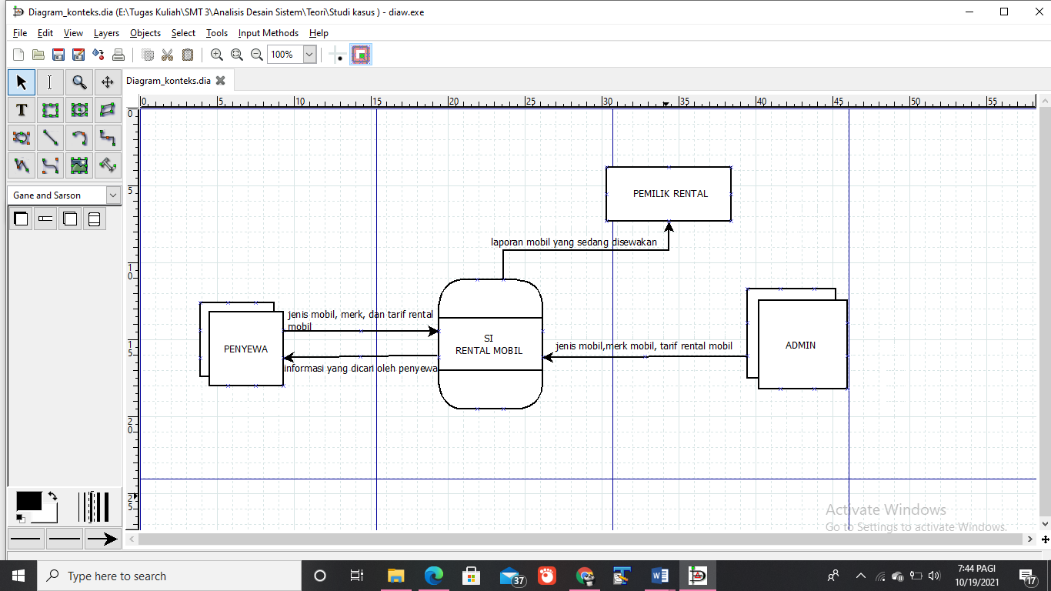DIAGRAM KONTEKS
2. 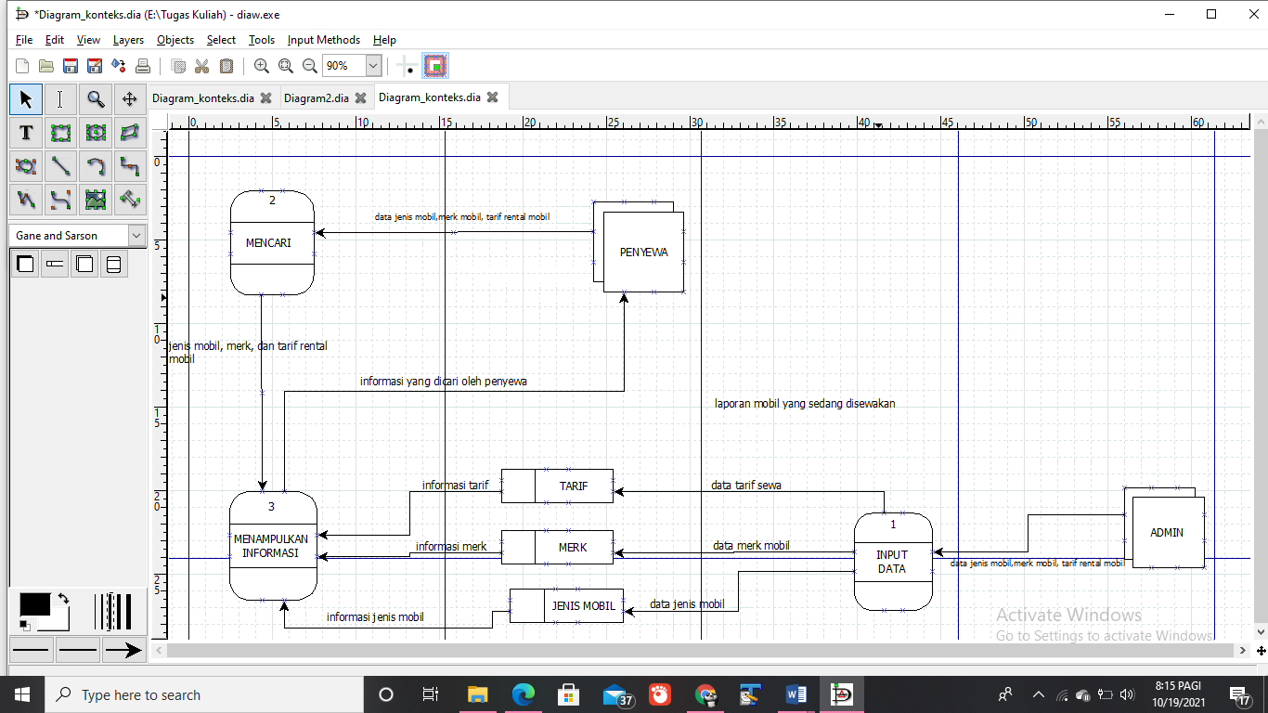DAD Lv 1
3. 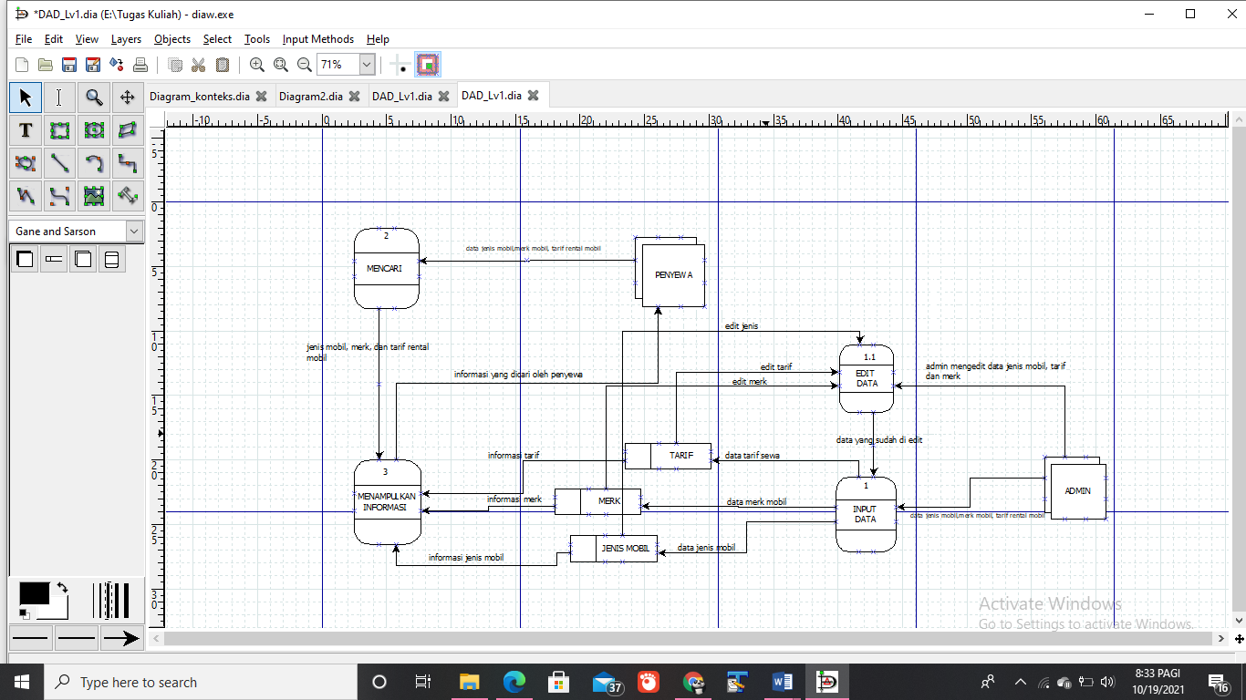DAD Lv 2